

Campo magnético
El campo magnético del imán Nanodays está dispuesto con polos norte y sur en bandas horizontales.

Cuando jalas la cinta de arriba hacia abajo (a través de las bandas de polos) es atraído y rechazado de forma alternativa por los polos que encuentra. Eso causa las protuberancias que sientes. Cuando jalas la cinta de forma paralela a las bandas, no sientes las protuberancias porque siempre es atraído hacia la superficie.

(Los imanes tienen polos norte y sur. Los polos similares se repelen, mientras que los polos opuestos se atraen.)

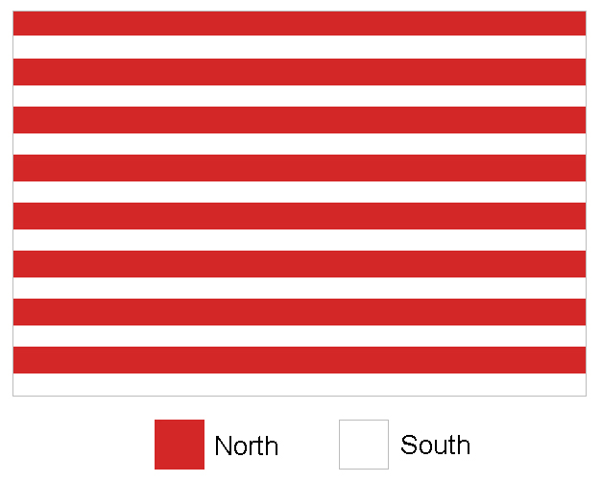
Norte
Sur

Campo magnético
¿Puedes descubrir cómo está arreglado el campo magnético en el imán NanoDays?
Pista: Cuando jalas la cinta a través de la banda de polos, es atraído y rechazado de forma alternativa por los polos que encuentra. Eso causa las protuberancias que sientes. Cuando jalas la cinta de forma paralela a las bandas, no sientes las protuberancias porque siempre es atraído hacia la superficie.

(Recuerda que los imanes tienen un polo norte y un polo sur. Los polos similares se repelen, mientras que los polos opuestos se atraen.)

¿Están los polos norte y sur organizados en bandas verticales alternas, o en bandas horizontales alternas?

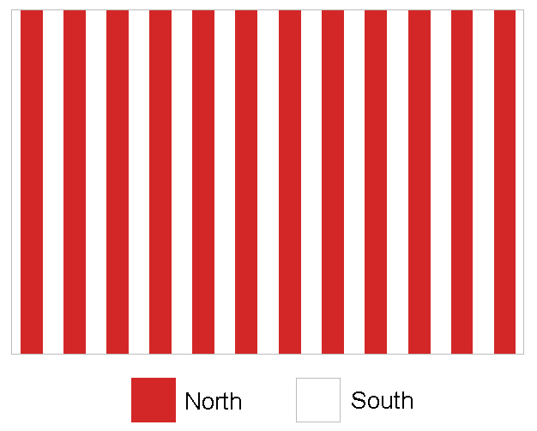
Norte
Sur

Norte
Sur

